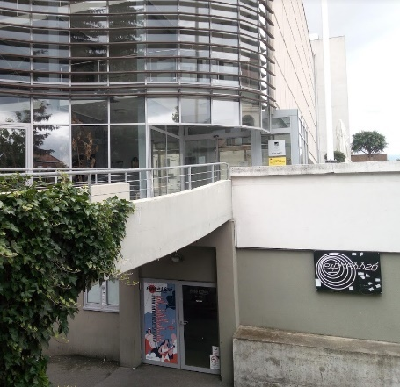
Magyar Mozgókép Fesztivál - Helyszín megközelítése

Veszprém – Expresszó
Veszprém, Brusznyai Árpád u. 2.

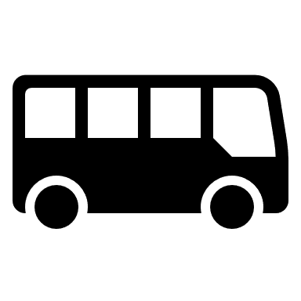
Javasolt megközelítés

- Tömegközlekedéssel: autóbusszal, vonattal
Távolsági, helyközi busszal érkezőknek
A Veszprém autóbusz-állomástól 15 perces sétával érhető el az Expresszó. Az Expresszó a Hangvilla Multifunkcionális Közösségi Tér alsó szintjén van. Az autóbusz-állomásról indulva, az aluljárón keresztül a Kossuth Lajos utcán végig kell sétálni. A Kossuth Lajos utca végén egy zebrán keresztül lehet az épület főbejáratához menni.
Helyijáratos busszal érkezőknek
A Hotel Veszprém, Budapest út 6.szám felől érkezve, a járda biztonságosan használható. A Budapest úton zebrán lehet átkelni, így a legkönnyebb elérni a helyszínt.
A vasútállomástól a Hotel Veszprém buszmegállóig a 4A, a 2 és a 10 számú buszok közlekednek.
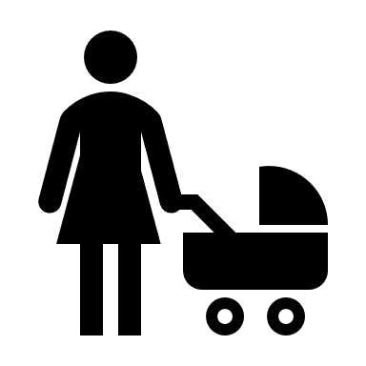
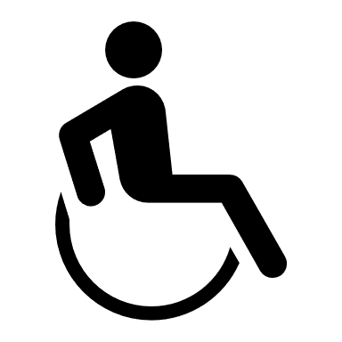
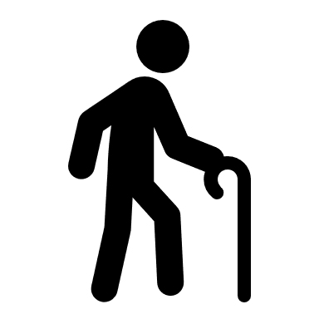

Kerekesszékkel, járássegítő eszközzel vagy babakocsival érkezőknek fontos tudni, hogy az épület bejáratáig akadálymentes a bejutás. Az épületen belül a nézőtérre lépcsőn lehet lemenni. Akadálymentes bejutáshoz a Hangvilla épületében található liftet lehet használni, és innen az Expresszó nézőterére érkezni.
A Hangvilla főbejáratához rámpa vezet. Az épület megközelítése és a bejutás akadálymentes. A lejtős és dombos részek miatt személyi segítő jelenlétére szükség lehet.
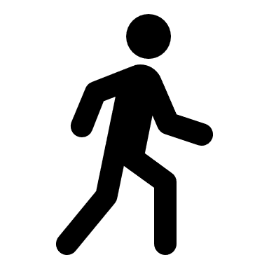

- Megközelítés biztonságos gyalogos útvonalon
Javasolt útvonal a Veszprémi Petőfi Színháznál, Óvári Ferenc út 2. számnál lévő buszmegálló felől jönni. Itt van hangjelzéssel támogatott zebra.

- Megközelítés autóval

Parkolási lehetőség van Veszprémben, az Erzsébet sétányon. Innen egy meredek út, illetve egy hosszú lépcsősor vezet az Expresszó bejáratához. Lehet még parkolni a Hangvilla mélygarázsában, ami a Kórház utcából érhető el.

Az akadálymentes parkoló eléréséhez a Hangvilla gazdasági bejáratát kell használni. Ha ide szeretne bejönni autóval, a sorompónál fel kell hívni a következő telefonszámot: 06 88 889 180 vagy 06 30 3487 817.
A portaszolgálat beengedi a látogatót. Az akadálymentes parkolók csak mozgásában korlátozott személy részére kiállított, érvényes parkolási igazolvánnyal vehetők igénybe.
Az Expresszó nézőtere ezen a szinten található, innen nincs szükség lift használatára.

Épület akadálymentessége
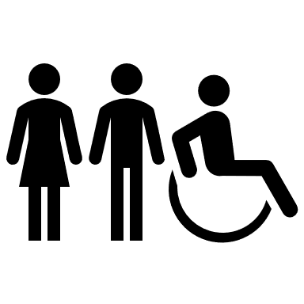
Az épület belül is akadálymentes, lift segítségével lehet fel- és lejutni a Hangvilla emeleteire. Elérhető akadálymentes mosdó is.
Személyi segítség a recepción kérhető, illetve keresse önkénteseinket, a Ragyogók csapatát.
A nézőtér és a program akadálymentessége
A nézőtéren külön hely van kerekesszékkel érkezők rendelkezésére, kísérőjükkel egymás mellett tudnak helyet foglalni. A nézőtér mozgatható székekből áll.

Sok film magyar feliratot kapott. Erről információ a honlapon található, a filmek neve mellet.

